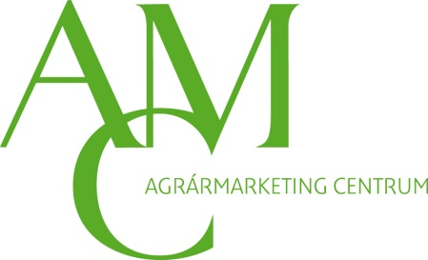
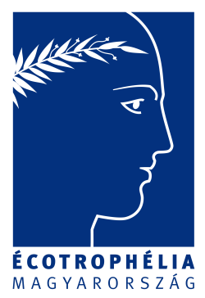
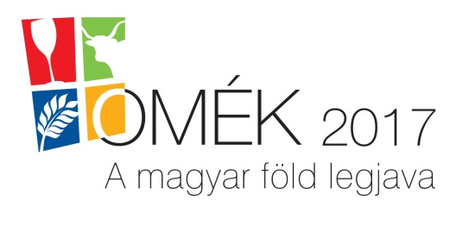

Élelmiszer innovációs verseny
Ecotrophelia Magyarország 2017

2017. szeptember 21.

Kitaláltál egy innovatív és fenntartható élelmiszert?

Valósítsd meg a gondolatot és jelentkezz az
Ecotrophelia Magyarország 2017 élelmiszer innovációs
hallgatói versenyre!

Az ECOTROPHELIA Magyarország 2017 nyitott, a magyar felsőoktatás valamennyi hallgatója számára. A verseny célja egy öko-innovatív és kereskedelmi potenciállal rendelkező élelmiszer létrehozása.

A magyarországi fordulókat 2013 óta a Campden BRI Magyarország Nonprofit Kft., az Élelmiszer-feldolgozók Országos Szövetségének (ÉFOSZ) támogatásával szervezi, mint a versenyt működtető nemzetközi hálózat (European Technology Platform "Food for Life", FOODDRINK Europe, stb.) tagja.

Az egyetemi, főiskolai hallgatók versenyének 2017. évi nemzeti fordulóját az Agrármarketing Centrum szervezi az ÉFOSZ-szal és a Campden BRI Magyarország Nonprofit Kft. – vel együttműködve.

A részvétel feltételei:

- Küldd el a kitöltött jelentkezési lapot 2017. augusztus 31-ig!
- A részvétel érvényesítéséhez küldd el a Csapatvezető által aláírt Egyéni kötelezettségről szóló nyilatkozatot, az elkészített Portfóliót, és a Termékleírást 2017. szeptember 7-ig!

Elektronikus úton: Viola Katalin e-mail címére:– viola.katalin@amc.hu
vagy
Postán: VIOLA KATALIN, Agrármarketing Centrum, 1253 Budapest, Pf. 66.

A jelentkezéshez szükséges dokumentumok elérhetősége: LINK

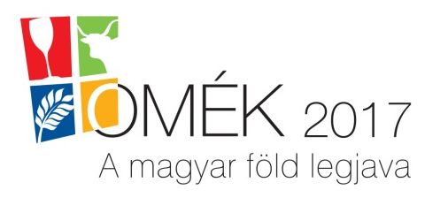
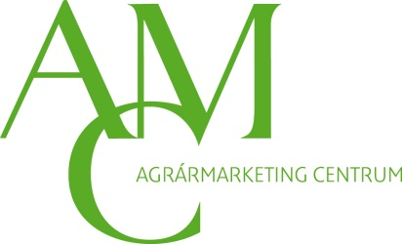
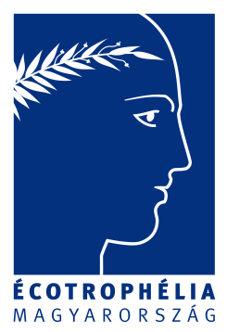
Elnyerhető díjak:

- helyezett:
- Ecotrophelia Europe 2017 nemzetközi versenyen való részvétel LONDONBAN.
- Részvétel az élelmiszeripar, sütő- és cukrászipar, szálloda-, vendéglátóipar, valamint a csomagolóipar és gasztronómia képviselői számára szervezett Sirha Budapest 2018 kiállításon.
- helyezett:
  - OMÉK 2017 ajándékcsomag
- helyezett:
  - OMÉK 2017 ajándékcsomag

Minden jelentkező részt vehet a 78. ORSZÁGOS MEZŐGAZDASÁGI ÉS ÉLELMISZERIPARI KIÁLLÍTÁS ÉS VÁSÁRON, amelyet a Földművelésügyi Minisztérium és az Agrármarketing Centrum szervez. A rendezvényen a Campden BRI Magyarország Nonprofit Kft. támogatásával kiállítóhelyet biztosítunk a csapatok számára, ahol bemutathatják munkájukat és az általuk kifejlesztett innovatív élelmiszert.

Az Ecotrophelia Magyarország 2017 verseny ünnepélyes díjátadóját az Agrármarketing Centrum az OMÉK 2017 kiállítás és vásáron rendezi meg.

Várjuk mielőbbi jelentkezéseteket!

További információ:
http://www.ecotrophelia.eu/
http://www.amc.hu/
http://www.omek2017.hu/

Magyarországi kapcsolattartó (bármilyen kérdés, jelentkezés, dokumentumok, szabályok)

Viola Katalin, marketing koordinátor
Agrármarketing Centrum
1013 Budapest, Pauler u. 6.
Tel.: +36-30-301-5581
e-mail cím: viola.katalin@amc.hu

PhD hallgatók és 35 éven felüli hallgatók kivételével, lásd: Versenyszabályok.
ECOTROPHELIA EUROPE 2017 edition (https://eu.ecotrophelia.org/content/2017-competition), 2017. November 21-22., Food Matters Live kiállítás, ExCeL centre, London, Egyesült Királyság.
Sirha BUDAPEST, 2018. február 7-9., Hungexpo Magyarország.

